LAPORAN PROYEK DATA MINING
Segmentasi Pelanggan untuk Mengatasi Ketidakefektifan Strategi Pemasaran Menggunakan Metode RFM dan Algoritma K-Means

Studi Kasus: Brazilian E-Commerce Public Dataset by Olist
Periode September 2016 – Oktober 2018

1. Judul Proyek
Judul proyek data mining yang diangkat dalam penelitian ini adalah:
"Segmentasi Pelanggan untuk Mengatasi Ketidakefektifan Strategi Pemasaran Menggunakan Metode RFM dan Algoritma K-Means"
(Studi Kasus: Brazilian E-Commerce Public Dataset by Olist, Periode September 2016 – Oktober 2018)

2. Latar Belakang Penelitian
Perkembangan e-commerce dalam satu dekade terakhir telah mengubah lanskap perdagangan global secara fundamental. Marketplace seperti Olist — platform e-commerce terbesar di Brazil — menghubungkan ribuan penjual UMKM dengan jutaan pelanggan setiap harinya. Volume transaksi yang besar ini menghasilkan basis pelanggan yang sangat heterogen: ada pelanggan loyal yang sering bertransaksi dengan nilai tinggi, pelanggan baru yang masih dalam tahap eksplorasi, hingga pelanggan yang sudah lama tidak aktif.
Tantangan utama yang dihadapi tim pemasaran adalah ketidakefektifan strategi pemasaran "one-size-fits-all". Ketika promosi yang sama dikirimkan ke seluruh basis pelanggan tanpa memperhatikan karakteristik perilaku mereka, hasilnya adalah:
- Pemborosan anggaran marketing — pelanggan VIP yang sudah loyal tidak butuh diskon agresif; sebaliknya, pelanggan yang sudah lama tidak transaksi tidak akan tergerak oleh newsletter biasa.
- Rendahnya conversion rate — pesan yang tidak relevan akan diabaikan, bahkan berpotensi membuat pelanggan unsubscribe.
- Churn yang tidak terdeteksi dini — pelanggan bernilai tinggi yang mulai menurun aktivitasnya tidak mendapat intervensi tepat waktu.
- Customer Lifetime Value (CLV) tidak teroptimalkan — segmen yang seharusnya bisa di-upsell justru diperlakukan sama seperti pelanggan one-time buyer.
Untuk mengatasi permasalahan tersebut, diperlukan pendekatan data-driven customer segmentation yang mampu mengelompokkan pelanggan berdasarkan perilaku transaksi mereka secara objektif. Salah satu metode yang sudah teruji secara empiris adalah RFM Analysis (Recency, Frequency, Monetary) yang dikembangkan Hughes (1995) dan menjadi standar de-facto di industri customer analytics. RFM hanya membutuhkan data transaksi (tidak butuh data demografis/PII) dan menghasilkan tiga dimensi perilaku yang interpretable bagi tim bisnis:
- Recency — kapan terakhir kali pelanggan bertransaksi (mengukur engagement terkini).
- Frequency — seberapa sering pelanggan bertransaksi (mengukur loyalitas).
- Monetary — total nilai transaksi pelanggan (mengukur nilai ekonomis).
Setelah fitur RFM dihasilkan, dibutuhkan algoritma clustering untuk membentuk segmen secara otomatis. K-Means Clustering dipilih karena cocok untuk data numerik kontinu, skalabel ke ratusan ribu pelanggan dengan kompleksitas O(nki), menghasilkan centroid yang dapat dipakai untuk klasifikasi pelanggan baru, serta mudah diinterpretasikan oleh stakeholder non-teknis.
Penelitian ini menggunakan Brazilian E-Commerce Public Dataset by Olist yang berisi sekitar 100.000 transaksi dari 99.000 pelanggan unik dalam periode 2016–2018. Hasil akhir penelitian diharapkan dapat: (1) menghasilkan model segmentasi pelanggan yang dapat dievaluasi secara kuantitatif, (2) menghasilkan profil dan label segmen yang interpretable secara bisnis, serta (3) memberikan rekomendasi strategi pemasaran yang spesifik untuk tiap segmen.

Rumusan Masalah
- Bagaimana mengelompokkan pelanggan Olist berdasarkan perilaku transaksi menggunakan metode RFM dan algoritma K-Means?
- Apa karakteristik tiap segmen yang dihasilkan?
- Rekomendasi strategi pemasaran apa yang sesuai untuk tiap segmen pelanggan?

Tujuan Penelitian
- Mengimplementasikan pipeline data mining dari raw data hingga deployment yang reproducible.
- Menentukan jumlah cluster optimal menggunakan kombinasi Elbow Method, Silhouette Score, dan Davies-Bouldin Index.
- Menyusun rekomendasi strategi pemasaran berbasis profil tiap segmen.
- Mengembangkan layanan deployment (REST API + Web UI) sebagai bukti bahwa model siap digunakan.

3. Diagram Alur Penelitian
Penelitian ini mengikuti kerangka CRISP-DM (Cross-Industry Standard Process for Data Mining) yang terdiri dari enam fase. Berikut diagram alur penelitian yang dilakukan:
┌─────────────────────────────────────────────────────────┐
│ ALUR PENELITIAN DATA MINING │
│ (Adaptasi CRISP-DM untuk Segmentasi Pelanggan) │
└─────────────────────────────────────────────────────────┘
┌──────────────────────────┐
│ 1. BUSINESS UNDERSTANDING│
│ - Identifikasi masalah │
│ - Definisi tujuan │
│ - Definisi keberhasilan │
└────────────┬─────────────┘
│
▼
┌──────────────────────────┐
│ 2. DATA UNDERSTANDING │ → 01_data_collection.ipynb
│ - Load 9 tabel Olist │ 02_eda.ipynb
│ - Validasi schema │ reports/data_dictionary.csv
│ - EDA (uni/bi/multivar) │ reports/figures/*.png
│ - Cek refer. integrity │
└────────────┬─────────────┘
│
▼
┌──────────────────────────┐
│ 3. DATA PREPARATION │ → 03_data_preprocessing.ipynb
│ a. Cleaning │ - Filter status = delivered
│ b. Merging │ - Merge orders+customers+pay
│ c. Aggregation │ - Group by customer_unique_id
│ d. RFM Feature Eng. │ - Recency/Frequency/Monetary
│ e. Outlier handling │ - Winsorize (99th percentile)
│ f. Transformation │ - Log1p (Frequency, Monetary)
│ g. RFM Scoring │ - Quintile-based (1-5)
│ Output: rfm_table.csv │
└────────────┬─────────────┘
│
▼
┌──────────────────────────┐
│ 4. MODELING │ → 04_rfm_kmeans_modeling.ipynb
│ - StandardScaler │
│ - Pemilihan k (2..10) │ • Elbow Method
│ │ • Silhouette Score
│ │ • Davies-Bouldin Index
│ - Fit K-Means (k=4) │ n_init=20, random_state=42
│ - PCA visualisasi 2D │
│ Output: kmeans_rfm.pkl │
└────────────┬─────────────┘
│
▼
┌──────────────────────────┐
│ 5. EVALUATION │ → models/kmeans_metrics.json
│ Metrik Internal: │ reports/figures/
│ - Silhouette = 0.372 │ cluster_snake_plot.png
│ - Davies-Bouldin = 0.76 │ cluster_pca_scatter.png
│ - Inertia = 79.016 │ cluster_size.png
│ Interpretasi Bisnis: │
│ - Champions │
│ - Loyal Customers │
│ - At Risk │
│ - Hibernating / Lost │
│ Output: rfm_segmented │
└────────────┬─────────────┘
│
▼
┌──────────────────────────┐
│ 6. DEPLOYMENT │ → app/api.py (FastAPI)
│ - Build serving artifact│ app/streamlit_app.py (UI)
│ - REST API (FastAPI) │ app/predictor.py
│ - Web UI (Streamlit) │ models/serving_artifacts.json
│ - DVC pipeline │ dvc.yaml + params.yaml
│ (reproducible) │
└──────────────────────────┘

Penjelasan Tiap Fase
Fase 1 — Business Understanding
Tahap awal yang bertujuan memahami konteks bisnis dan tujuan dari proyek data mining. Pada penelitian ini diidentifikasi bahwa strategi pemasaran seragam Olist tidak efektif karena basis pelanggannya sangat heterogen. Tujuan ditetapkan untuk membentuk segmen pelanggan yang dapat ditarget secara spesifik.
Fase 2 — Data Understanding
Loading 9 tabel Olist (sekitar 120 MB), validasi schema, dan eksplorasi data melalui EDA yang mencakup analisis univariate (distribusi tiap variabel), bivariate (hubungan dua variabel), multivariate (korelasi antar fitur), time-series (tren bulanan dan harian), serta analisis geografis. Total 21 visualisasi dihasilkan sebagai bukti pemahaman data sebelum modeling.
Fase 3 — Data Preparation
Tahap paling kritis dan memakan waktu paling besar (sekitar 60% waktu proyek). Termasuk filtering data, merging antar tabel, agregasi pembayaran, feature engineering RFM, penanganan outlier via winsorize, transformasi log, dan RFM scoring. Output utama: tabel RFM dengan 93.357 pelanggan unik siap-modeling.
Fase 4 — Modeling
Standardisasi fitur menggunakan StandardScaler dilanjutkan dengan pemilihan jumlah cluster optimal melalui kombinasi tiga metrik (Elbow, Silhouette, Davies-Bouldin) untuk menghindari bias metrik tunggal. Hasil: k = 4 dengan parameter n_init=20 dan random_state=42 untuk reproducibility.
Fase 5 — Evaluation
Evaluasi dilakukan dari dua sisi: teknis (silhouette, davies-bouldin, inertia) dan bisnis (interpretasi profil tiap cluster menjadi segmen yang actionable). Visualisasi snake plot dan PCA scatter membantu memvalidasi kualitas separasi cluster.
Fase 6 — Deployment
Model di-wrap dalam REST API (FastAPI) dan Web UI (Streamlit) agar dapat digunakan tim bisnis untuk klasifikasi pelanggan baru maupun analisis batch. Pipeline preprocessing lengkap juga di-serving sehingga user cukup mengirimkan nilai RFM mentah.

4. Analisa Kode Program

4.1 Pengambilan Data (src/data_loader.py)
Loader data dibuat modular sebagai fungsi tunggal yang mengembalikan dict of DataFrames. Memudahkan unit-testing dan reuse baik di notebook maupun di API.
def load_olist(raw_dir: Path | str = DEFAULT_RAW_DIR) -> Dict[str, pd.DataFrame]:
raw_dir = Path(raw_dir)
out: Dict[str, pd.DataFrame] = {}
for key, fname in FILE_MAP.items():
kwargs = {}
if key in PARSE_DATES:
kwargs["parse_dates"] = PARSE_DATES[key]
out[key] = pd.read_csv(raw_dir / fname, **kwargs)
return out
Analisa:
- parse_dates di-pass langsung ke read_csv agar parsing datetime dilakukan di level C (lebih cepat).
- PROJECT_ROOT dihitung relatif terhadap lokasi file sehingga loader bisa dipanggil dari direktori manapun.
- Mendukung 9 tabel Olist sekaligus dalam satu pemanggilan.

4.2 Exploratory Data Analysis (02_eda.ipynb)
EDA dilakukan dengan pendekatan top-down: dari distribusi tiap variabel (univariate), hubungan dua variabel (bivariate), korelasi antar fitur (multivariate), hingga tren temporal dan geografis.
# Univariate
sns.histplot(payments["payment_value"], bins=50, kde=True)
# Bivariate: review score vs delivery time
delivery_days = (orders["order_delivered_customer_date"]
- orders["order_purchase_timestamp"]).dt.days
sns.boxplot(x=reviews["review_score"], y=delivery_days)
# Multivariate: correlation heatmap
sns.heatmap(merged[numeric_cols].corr(), annot=True, cmap="coolwarm")
# Time-series
orders_monthly = orders.set_index("order_purchase_timestamp").resample("M").size()
orders_monthly.plot(kind="line")
Temuan kunci dari EDA:
- Distribusi payment_value sangat right-skewed → memotivasi log transform.
- Sebagian besar pelanggan hanya bertransaksi 1 kali (Frequency=1).
- Mayoritas pelanggan berasal dari state SP (Sao Paulo).
- Volume order meningkat tajam dari Q1 2017 (tren positif).
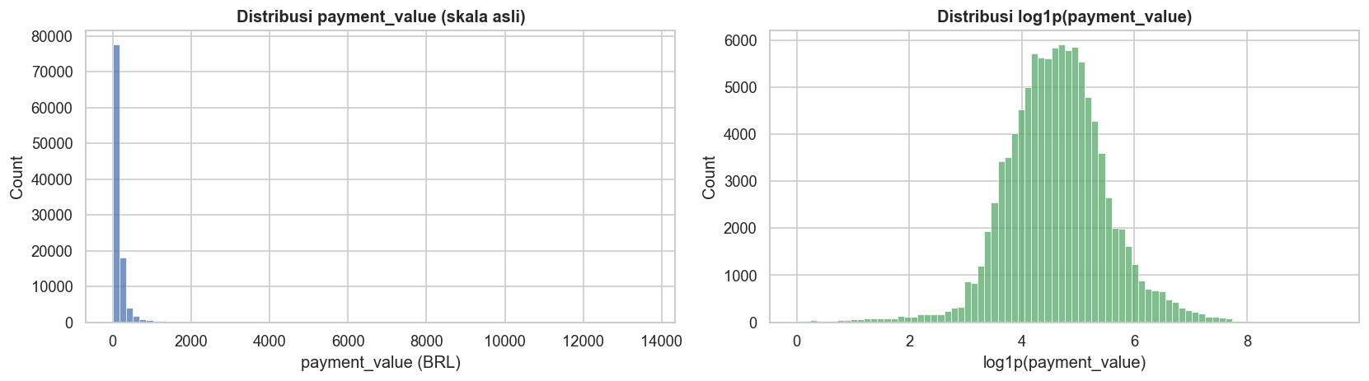
Gambar 4.1 — Distribusi payment_value (right-skewed)
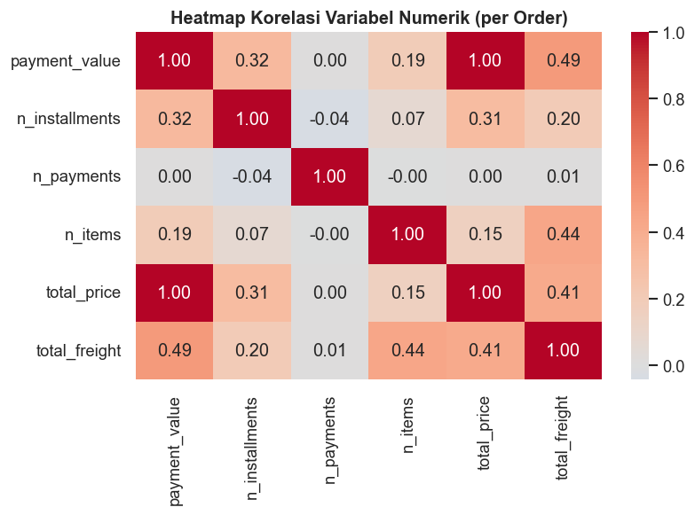
Gambar 4.2 — Correlation heatmap antar fitur numerik
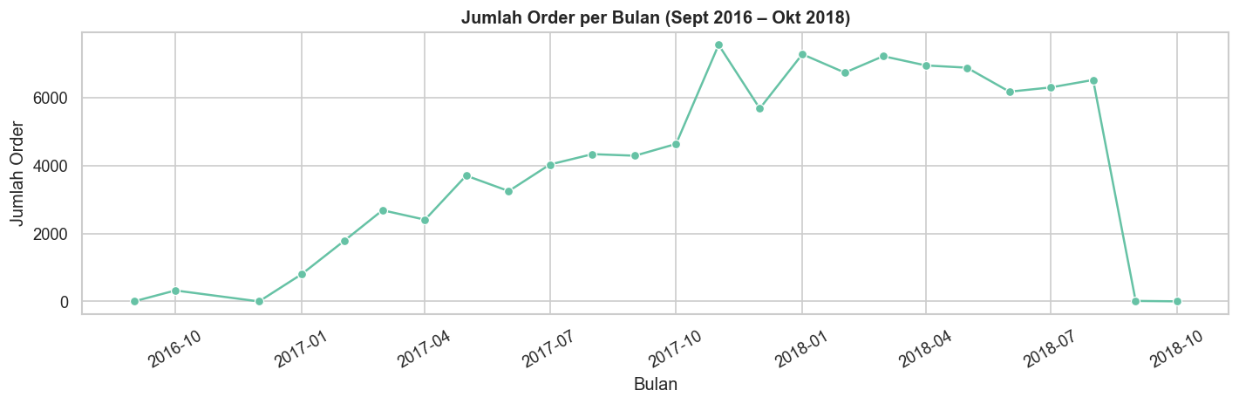
Gambar 4.3 — Tren volume order per bulan (2016–2018)

4.3 Preprocessing (03_data_preprocessing.ipynb)
# 1. Filter status delivered
orders_d = orders[orders["order_status"] == "delivered"].copy()
orders_d = orders_d.dropna(subset=["order_purchase_timestamp"])
# 2. Agregasi pembayaran per order
pay_per_order = (payments.groupby("order_id", as_index=False)
.agg(payment_value=("payment_value", "sum")))
# 3. Merge orders <-> customers <-> payments
df = (orders_d
.merge(customers[["customer_id", "customer_unique_id"]], on="customer_id")
.merge(pay_per_order, on="order_id"))
# 4. Feature Engineering RFM
snapshot_date = df["order_purchase_timestamp"].max() + pd.Timedelta(days=1)
rfm = (df.groupby("customer_unique_id").agg(
Recency=("order_purchase_timestamp", lambda x: (snapshot_date - x.max()).days),
Frequency=("order_id", "nunique"),
Monetary=("payment_value", "sum")
).reset_index())
# 5. Winsorize + Log transform
rfm["Monetary_w"] = winsorize(rfm["Monetary"], upper=0.99)
rfm["Monetary_log"] = np.log1p(rfm["Monetary_w"])
rfm["Frequency_log"] = np.log1p(winsorize(rfm["Frequency"], upper=0.99))
# 6. RFM Score (quintile)
rfm["R_score"] = pd.qcut(rfm["Recency_w"].rank(method="first"), 5,
labels=[5,4,3,2,1]).astype(int)
Analisa:
- customer_unique_id digunakan, bukan customer_id, karena di Olist customer_id unik per order, bukan per pelanggan.
- snapshot_date = max(timestamp) + 1 hari untuk menghindari Recency bernilai 0 yang ambigu.
- Winsorize 99% mengurangi pengaruh outlier ekstrem tanpa membuang data.
- Log transform mengatasi right-skewness Monetary & Frequency.
- rank(method='first') pada qcut menangani nilai duplikat (banyak pelanggan Frequency=1) yang akan error tanpa rank.
- Output: 93.357 pelanggan unik dengan fitur RFM siap-modeling.
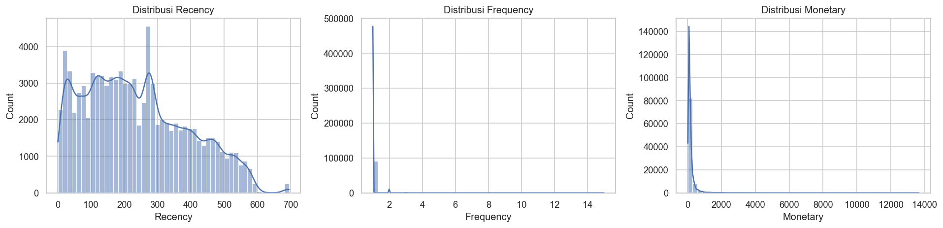
Gambar 4.4 — Distribusi RFM sebelum transformasi (raw)
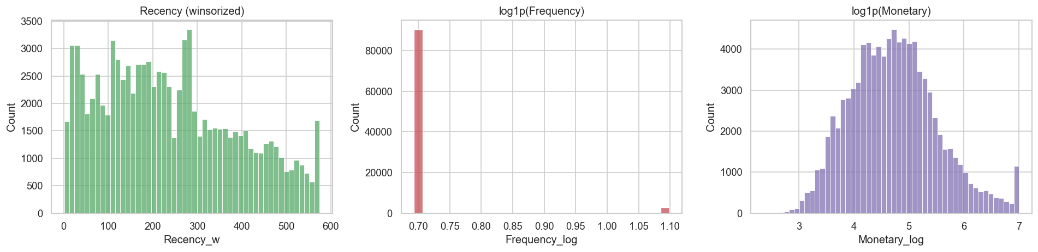
Gambar 4.5 — Distribusi RFM setelah winsorize + log transform

4.4 Modeling (04_rfm_kmeans_modeling.ipynb)
# 1. Standardisasi
feature_cols = ["Recency_w", "Frequency_log", "Monetary_log"]
X = rfm[feature_cols].values
scaler = StandardScaler()
X_scaled = scaler.fit_transform(X)
# 2. Pemilihan k optimal (k=2..10)
for k in range(2, 11):
km = KMeans(n_clusters=k, n_init=10, random_state=42)
labels = km.fit_predict(X_scaled)
inertias.append(km.inertia_)
sil_scores.append(silhouette_score(X_scaled, labels, sample_size=10000))
db_scores.append(davies_bouldin_score(X_scaled, labels))
# 3. Fit final dengan k=4
kmeans = KMeans(n_clusters=4, n_init=20, max_iter=300, random_state=42)
rfm["Cluster"] = kmeans.fit_predict(X_scaled)
# 4. Simpan model + scaler
joblib.dump({"scaler": scaler, "kmeans": kmeans,
"feature_cols": feature_cols}, "models/kmeans_rfm.pkl")
Analisa:
- StandardScaler penting karena K-Means berbasis Euclidean distance — tanpa standardisasi, Monetary akan mendominasi.
- n_init=20 menjalankan K-Means 20 kali dengan inisialisasi berbeda untuk menghindari local optimum.
- random_state=42 memastikan hasil reproducible.
- Tiga metrik (Elbow, Silhouette, Davies-Bouldin) digunakan bersamaan untuk pemilihan k yang lebih robust.
- Model disimpan via joblib (idiomatic untuk objek sklearn).
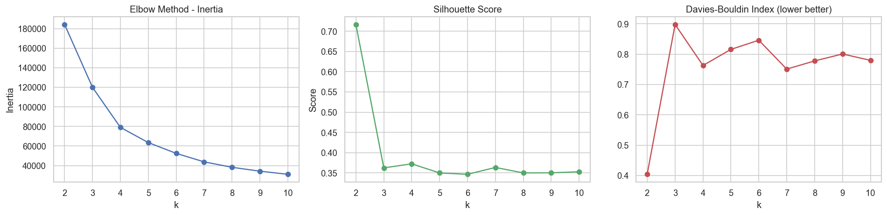
Gambar 4.6 — Pemilihan k optimal: Elbow + Silhouette + Davies-Bouldin

4.5 Evaluasi
Metrik Kuantitatif:
Metrik | Nilai | Interpretasi
Silhouette Score | 0.372 | Moderat — wajar untuk data perilaku pelanggan
Davies-Bouldin Index | 0.763 | < 1 → separasi cluster baik
Inertia | 79.016 | Untuk elbow comparison
n_samples | 93.357 | Coverage pelanggan

Profil 4 Cluster Hasil Akhir:
Cluster | Segment | n | % | Recency | Frequency | Monetary (R$)
0 | Loyal Customers | 35.247 | 37,76% | 147 hari | 1,00 | 68,52
1 | Hibernating / Lost | 27.153 | 29,09% | 425 hari | 1,00 | 120,24
2 | At Risk | 2.801 | 3,00% | 220 hari | 2,11 | 308,59
3 | Champions | 28.156 | 30,16% | 173 hari | 1,00 | 315,31

Analisa Hasil:
- Silhouette 0,372 wajar untuk data RFM real-world karena perilaku pelanggan kontinu (tidak ada batas tegas antar segmen).
- Davies-Bouldin 0,76 < 1 menunjukkan separasi cluster sudah baik.
- Segmen At Risk hanya 3% tapi memiliki Monetary & Frequency tertinggi → segmen kecil-bernilai-tinggi yang harus diprioritaskan untuk win-back campaign.
- Labeling segmen dibuat data-driven berbasis median antar cluster, sehingga keempat label pasti tercapai.
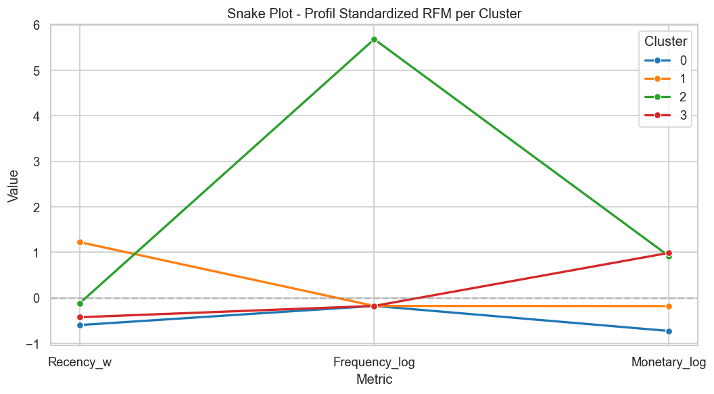
Gambar 4.7 — Snake plot: profil standardized RFM per cluster
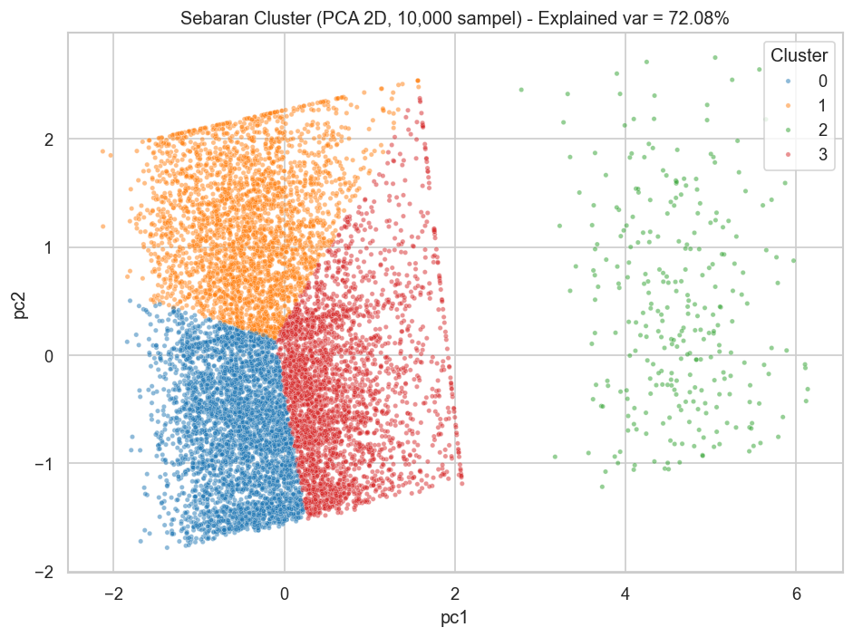
Gambar 4.8 — Sebaran cluster dalam ruang 2D PCA
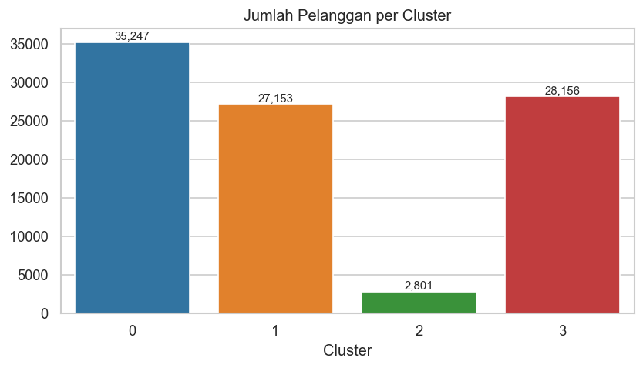
Gambar 4.9 — Jumlah pelanggan per cluster

5. Analisa Hasil Deployment
Model yang telah dilatih di-deploy sebagai aplikasi web dengan arsitektur dua-tier: REST API (FastAPI) sebagai backend dan Web UI (Streamlit) sebagai frontend. Pemisahan ini memungkinkan UI dapat diganti dengan dashboard atau mobile app tanpa mengubah backend.

5.1 Arsitektur Deployment
┌─────────────────────────────────────────────────────────┐
│ ARSITEKTUR DEPLOYMENT │
└─────────────────────────────────────────────────────────┘
Browser (User)
│ HTTP
▼
┌──────────────────┐ HTTP API ┌─────────────────────┐
│ Streamlit UI │ ──────────▶ │ FastAPI REST API │
│ (port 8501) │ │ (port 8000) │
│ │ ◀────────── │ │
│ • Single predict │ JSON │ • POST /predict │
│ • Batch CSV │ │ • POST /predict/batch │
│ • Cluster view │ │ • GET /clusters │
└──────────────────┘ │ • GET /health │
└──────────┬──────────┘
│
▼
┌─────────────────────┐
│ RFMPredictor │
│ Transform Pipeline: │
│ Raw RFM │
│ ↓ │
│ Winsorize │
│ ↓ │
│ Log1p (F, M) │
│ ↓ │
│ StandardScaler │
│ ↓ │
│ KMeans.predict() │
│ ↓ │
│ → Segment + Strategi│
└─────────────────────┘

5.2 Komponen Deployment
File | Fungsi
app/predictor.py | Wrapper model: load joblib + transform pipeline + predict
app/api.py | FastAPI service dengan 4 endpoint utama
app/schemas.py | Pydantic request/response schemas (validasi otomatis)
app/streamlit_app.py | Web UI dengan 3 halaman interaktif
app/build_artifacts.py | Generate serving artifacts (1x setelah training)
scripts/run_app.sh | Launcher: start FastAPI + Streamlit sekaligus

5.3 Contoh Request & Response API
# Single prediction
POST /predict
Body: {"Recency": 30, "Frequency": 2, "Monetary": 350.5}
Response:
{
"cluster": 2,
"segment": "At Risk",
"distance_to_centroid": 1.35,
"strategy": {
"deskripsi": "Dulu bernilai tinggi tapi sudah lama tidak transaksi.",
"strategi": [
"Win-back campaign dengan diskon agresif",
"Survei untuk tahu alasan churn",
"Personalized re-engagement email"
]
}
}
# Batch prediction via CSV upload
POST /predict/batch
File: rfm.csv (kolom: Recency, Frequency, Monetary)
Response: {"n_rows": 1000, "rows": [...]}
# Profil semua cluster
GET /clusters
Response: [{"cluster": 0, "segment": "Loyal Customers", ...}, ...]
# Health check
GET /health
Response: {"status": "ok", "n_training_samples": 93357, "n_clusters": 4}

5.4 Tampilan Web UI (Streamlit)
Streamlit UI memiliki tiga halaman utama:
- Single Prediction — form input Recency/Frequency/Monetary menghasilkan badge segmen berwarna, deskripsi segmen, dan daftar rekomendasi strategi marketing.
- Batch Prediction — upload CSV banyak pelanggan, hasil ditampilkan dalam tabel + bar chart distribusi segmen, dan dapat di-download sebagai CSV.
- Cluster Overview — profil tiap cluster (ukuran, rata-rata R/F/M, total monetary) + detail strategi marketing per segmen.
Halaman 1 — Single Prediction:
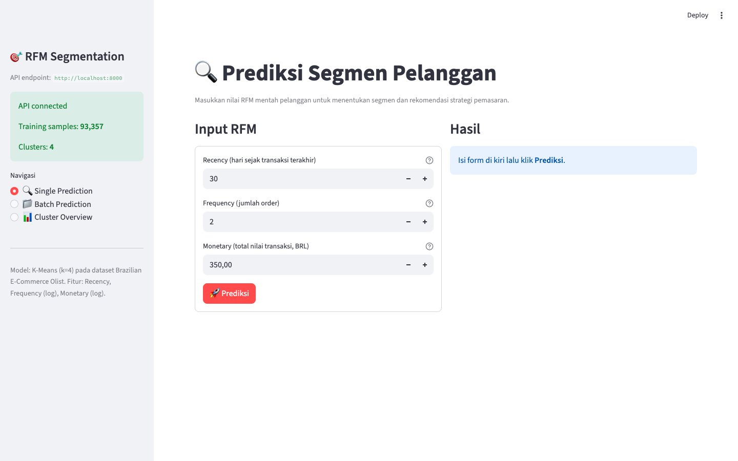
Gambar 5.1 — Form input Single Prediction (state awal)
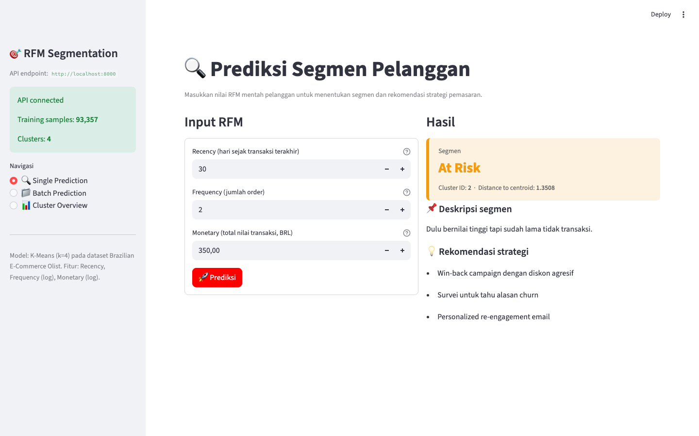
Gambar 5.2 — Hasil prediksi: input R=30, F=2, M=350,5 diklasifikasikan sebagai segmen 'At Risk' beserta strategi
Halaman 2 — Batch Prediction:
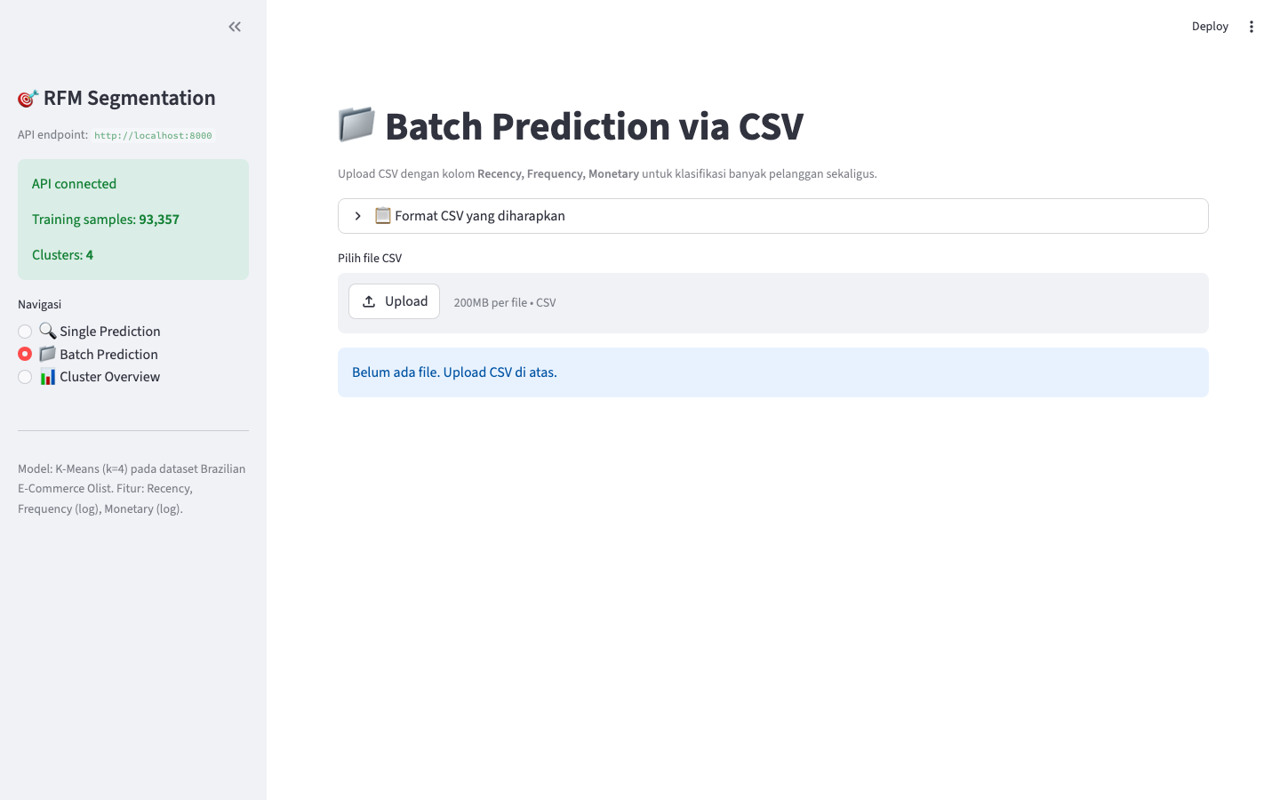
Gambar 5.3 — Form upload CSV untuk batch prediction
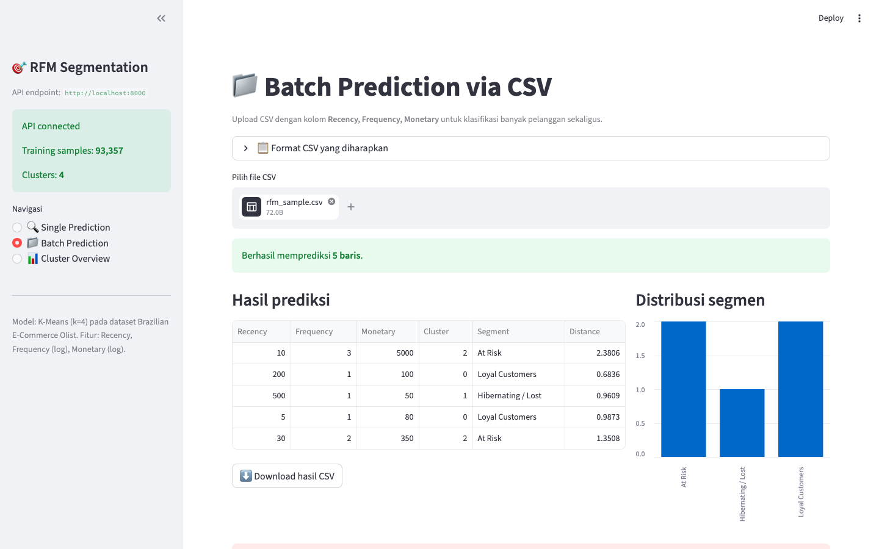
Gambar 5.4 — Hasil batch: 5 pelanggan diklasifikasikan, tabel + bar chart distribusi segmen + opsi download CSV
Halaman 3 — Cluster Overview:
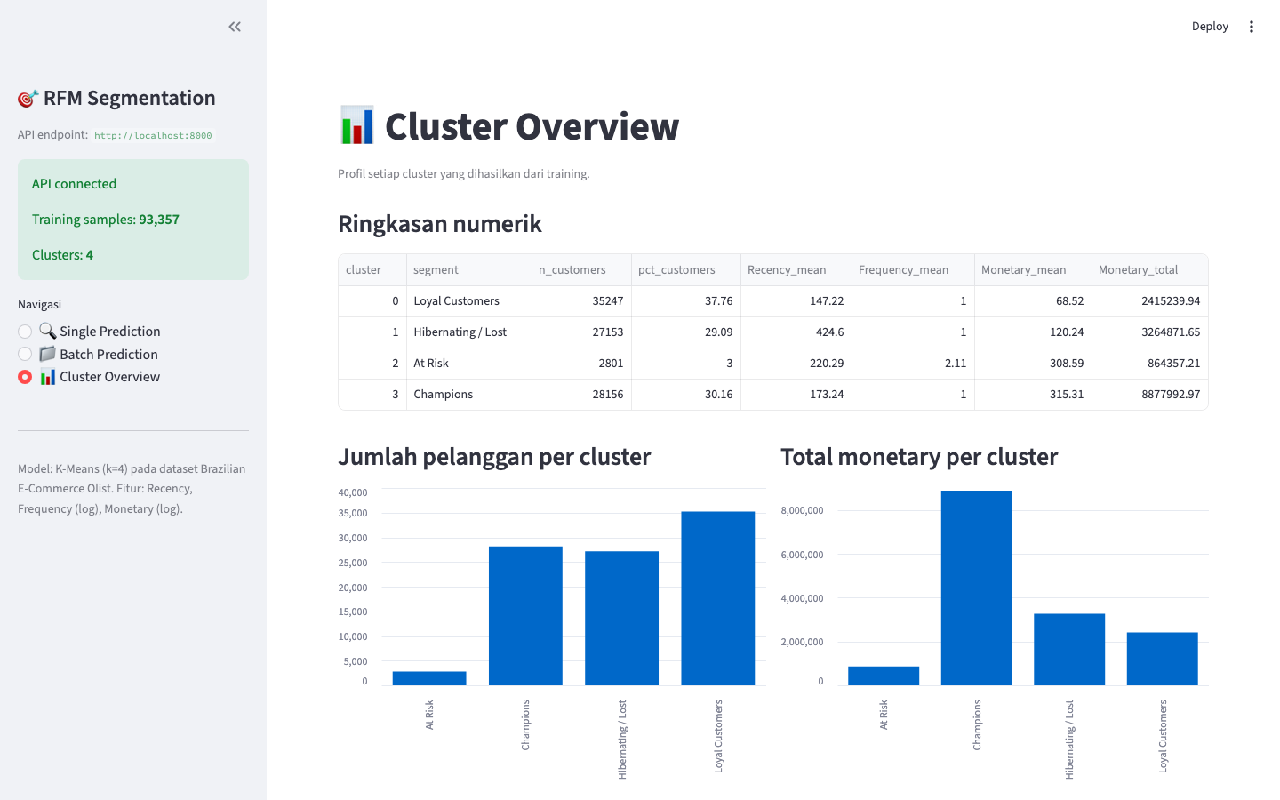
Gambar 5.5 — Profil 4 cluster + visualisasi jumlah pelanggan & total monetary per cluster
FastAPI — Swagger Documentation:
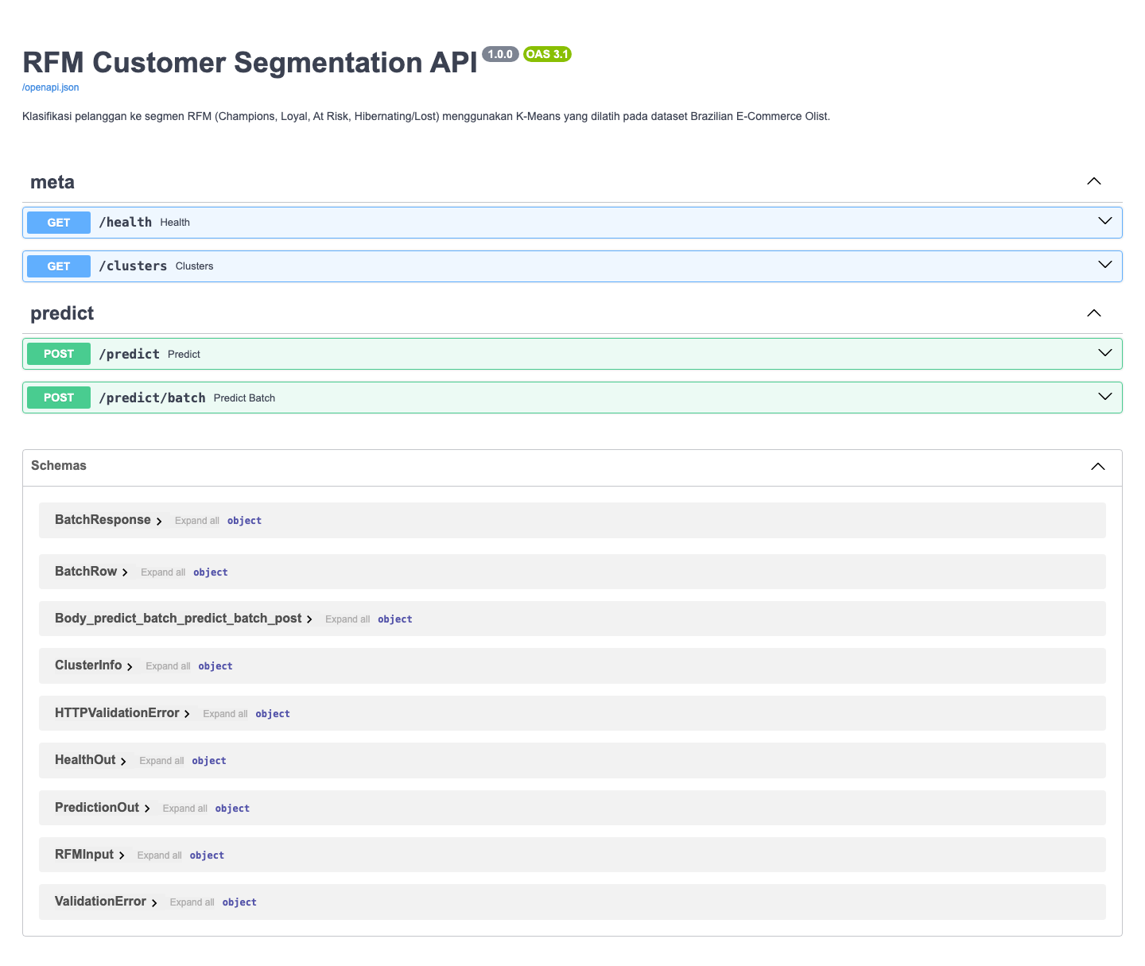
Gambar 5.6 — Swagger UI FastAPI di endpoint /docs (auto-generated, interaktif untuk testing API)

5.5 Cara Menjalankan Deployment
# 1. Install dependencies
pip install -r requirements.txt
# 2. Generate serving artifacts (sekali setelah training)
python -m app.build_artifacts
# 3. Jalankan FastAPI + Streamlit sekaligus
./scripts/run_app.sh
# 4. Akses melalui browser:
# Web UI : http://localhost:8501
# API Docs : http://localhost:8000/docs (Swagger interaktif)
# Health check : http://localhost:8000/health

5.6 Bukti Deployment Berjalan
$ ./scripts/run_app.sh
>> FastAPI : http://localhost:8000/docs
>> Streamlit: http://localhost:8501
BOTH READY after 2s
$ curl http://localhost:8000/health
{"status":"ok","n_training_samples":93357,"n_clusters":4}
$ curl -X POST http://localhost:8000/predict \
-H 'Content-Type: application/json' \
-d '{"Recency":30,"Frequency":2,"Monetary":350.5}'
{
"cluster": 2,
"segment": "At Risk",
"distance_to_centroid": 1.3515,
"strategy": {...}
}

5.7 Analisa Kelebihan Deployment
- Separation of concerns — UI dan logika prediksi terpisah, memungkinkan UI diganti tanpa mengubah backend.
- Validasi otomatis via Pydantic — input invalid akan ditolak dengan pesan error jelas (mis. Recency negatif).
- Swagger UI otomatis di-generate FastAPI di endpoint /docs, memudahkan integrasi dengan tim lain.
- Transform pipeline lengkap di-serving — user cukup kirim RFM mentah tanpa perlu tahu winsorize/log/scaling.
- Batch processing hingga 100.000 baris per request, cocok untuk analisis seluruh basis pelanggan.
- Reproducibility — artifact serving disimpan dalam JSON terpisah agar transform konsisten antara training dan inference.

5.8 Manfaat Bisnis
- Tim marketing dapat mengetahui segmen pelanggan baru dalam kurang dari 100 milidetik.
- Analisis batch memungkinkan kampanye dijalankan ke segmen tertentu (mis. semua pelanggan At Risk → win-back campaign).
- Cluster overview membantu manajemen melihat distribusi nilai bisnis per segmen untuk alokasi anggaran marketing.
- Strategi rekomendasi siap-pakai memudahkan tim marketing menyusun campaign tanpa harus menafsir hasil clustering secara manual.

5.9 Strategi Deployment Multi-Layer
Untuk memastikan aplikasi dapat dijalankan pada berbagai konteks (development, demo presentasi, hingga hosting permanen), proyek ini mendukung tiga layer deployment yang saling melengkapi. Strategi ini memungkinkan transisi dari development sampai production tanpa perubahan kode aplikasi.
┌─────────────────────────────────────────────────────────────┐
│ STRATEGI DEPLOYMENT MULTI-LAYER │
└─────────────────────────────────────────────────────────────┘
Layer 1: LOKAL DEVELOPMENT
┌───────────────────────────────────────────┐
│ ./scripts/run_app.sh │
│ - FastAPI di localhost:8000 │
│ - Streamlit di localhost:8501 │
│ - Untuk pengembangan & testing internal │
└───────────────────────────────────────────┘
│
▼ (saat butuh demo publik)
Layer 2: DEMO PUBLIK (Cloudflare Tunnel)
┌───────────────────────────────────────────┐
│ ./scripts/run_demo.sh │
│ - Layer 1 + tunnel publik via │
│ cloudflared │
│ - URL: https://xxx.trycloudflare.com │
│ - Cocok untuk demo sidang / presentasi │
│ - Tidak butuh signup / kartu kredit │
│ - Komputer harus tetap menyala │
└───────────────────────────────────────────┘
│
▼ (saat butuh hosting permanen)
Layer 3: HOSTING PERMANEN (Hugging Face Spaces)
┌───────────────────────────────────────────┐
│ Dockerfile + ./scripts/deploy_hf.sh │
│ - Container Docker (FastAPI + Streamlit) │
│ - Di-host di Hugging Face Spaces gratis │
│ - URL stabil 24/7 │
│ - Auto-rebuild saat code di-push │
└───────────────────────────────────────────┘
Layer 1 — Lokal Development:
Skrip scripts/run_app.sh menjalankan FastAPI dan Streamlit pada mesin lokal. Cocok untuk pengembangan, debugging, dan testing internal. Pre-check port konflik dan auto-generate serving artifacts kalau belum ada.
Layer 2 — Demo Publik via Cloudflare Tunnel:
Skrip scripts/run_demo.sh memperluas Layer 1 dengan membuka tunnel publik via cloudflared. URL publik (format https://xxx.trycloudflare.com) otomatis di-generate dan di-copy ke clipboard. Cocok untuk demo cepat saat sidang tanpa perlu signup atau kartu kredit. Keterbatasannya: komputer harus tetap menyala dan URL berubah setiap kali script di-restart.
Layer 3 — Hosting Permanen via Hugging Face Spaces:
Untuk hosting permanen yang dapat diakses 24/7 tanpa perlu komputer lokal menyala, aplikasi di-containerize menggunakan Docker dan di-deploy ke Hugging Face Spaces (free tier). Komponen yang disiapkan:
- Dockerfile — base image python:3.11-slim, install dependencies, copy aplikasi, run start.sh.
- start.sh — launcher yang menjalankan FastAPI di internal port 8000 lalu Streamlit di port 7860 sebagai foreground process.
- .dockerignore — exclude data raw, notebooks, virtual env, dan file besar lain yang tidak dibutuhkan saat runtime.
- requirements-deploy.txt — dependencies minimal khusus serving (skip jupyter, plotly, dll) untuk mempercepat build.
- scripts/deploy_hf.sh — upload semua file ke Hugging Face Space menggunakan HF CLI dengan satu perintah.
Cara Deploy ke Hugging Face Spaces:
# 1. Signup di huggingface.co/join (gratis)
# 2. Generate access token Write di:
# huggingface.co/settings/tokens
# 3. Login dari terminal
hf auth login
# 4. Buat Space baru via web UI:
# huggingface.co/new-space
# SDK = Docker, Hardware = CPU basic (gratis)
# 5. Upload semua file deployment
./scripts/deploy_hf.sh <username>/<space-name>
# 6. URL publik (permanent):
# https://<username>-<space-name>.hf.space

5.10 Perbandingan Layer Deployment
Aspek | Layer 1 (Lokal) | Layer 2 (Tunnel) | Layer 3 (HF Spaces)
Biaya | Gratis | Gratis | Gratis (free tier)
URL publik | Tidak | Ya (temporary) | Ya (permanent)
URL stabil | — | Berubah tiap restart | Stabil 24/7
Butuh komputer nyala | Ya | Ya | Tidak
Setup time | Instan | ~5 menit | ~15 menit pertama kali
Use case | Development | Demo sidang | Portofolio / 24-7

Catatan Free Tier Hugging Face Spaces:
- Resource: CPU 2 vCPU, RAM 16 GB, storage 50 GB (cukup untuk model 374 KB + dataset training kalau dibutuhkan).
- Sleep mode: Space akan otomatis sleep setelah ~48 jam idle. First visit setelah sleep memerlukan ~30 detik untuk wake up container (auto, tanpa intervensi).
- Visit reset countdown: setiap visit mereset timer 48 jam, sehingga selama ada aktivitas berkala Space tetap running.
- Build pertama lama (~10 menit) karena harus install semua dependencies. Build berikutnya lebih cepat (~2-3 menit) berkat Docker layer cache.

Kesimpulan
Penelitian ini berhasil membangun sistem segmentasi pelanggan end-to-end mulai dari raw data sekitar 120 MB hingga deployment yang siap pakai. Pipeline mengikuti standar CRISP-DM, di-track via DVC untuk reproducibility, dan menghasilkan 4 segmen pelanggan dengan metrik Silhouette = 0,372 dan Davies-Bouldin = 0,763 yang menunjukkan kualitas clustering yang baik untuk konteks data perilaku pelanggan. Hasil segmentasi diterjemahkan menjadi rekomendasi strategi pemasaran yang spesifik per segmen (Champions, Loyal Customers, At Risk, Hibernating / Lost).
Dari sisi deployment, sistem dirancang dengan tiga layer yang saling melengkapi: (1) Layer lokal untuk development, (2) Layer demo publik via Cloudflare Tunnel untuk presentasi cepat tanpa biaya tambahan, dan (3) Layer hosting permanen via Docker + Hugging Face Spaces untuk akses 24/7. Aplikasi dapat diakses melalui Web UI Streamlit yang interaktif maupun REST API FastAPI yang siap diintegrasikan dengan sistem lain. Strategi multi-layer ini memastikan transisi mulus dari development hingga production tanpa perubahan kode aplikasi.

